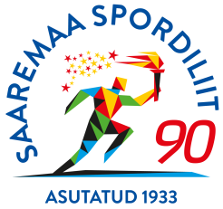

Saare maakonna 2025 a. meistrivõistlused 10 000 meetri ja 5000 meetri staadionijooksus
08.04.2025

10 000 m võistlus toimub Kuressaare linnastaadionil 25.aprillil algusega kl 19.00
5000 m võistlus toimub Kuressaare linnastaadionil 23.mail algusega kl 19.00
Registreerimine kohapeal enne võistlust kuni kl 18.45.
Võistlused on lahtised ja avatud kõikidele soovijatele vastavalt vanuserühmadele. Meistrivõistluste arvestuses kohaldatakse Saare maakonda sissekirjutust või Saare maakonnas sündinuid sportlasi. Võistlusklasside kolme paremat autasustatakse Saare maakonna meistrimedalite ja diplomitega.
Arvestus:
Mehed (absoluutarvestus)
Naised (absoluutarvestus)
Meesseeniorid 40+
Naisseeniorid 35+

Võistluse korraldaja: Saaremaa Jooksuklubi Sarma
Tõnu Vaher
Saaremaa Jooksuklubi Sarma

